Министерство образования Республики Беларусь
Учреждение образования «Полоцкий государственный университет»
Главный информационно-аналитический центр

Электронное средство обучения

«Физика. Волновая оптика.
Комплект компьютерных моделей»

МЕТОДИЧЕСКИЕ РЕКОМЕНДАЦИИ
по использованию электронного средства обучения

2008 г.

ГИАЦ Минобразования, 2008-2009  РБ 220088, г. Минск, Ул.Захарова, 59  Тел.: (017)294-15-94, факс (017)210-00-99  www.giac.unibel.by  e-mail: giac@giac.unibel.by | УО «ПГУ», 2008-2009  РБ 211440, г. Новополоцк, ул.Блохина, 29  Тел.: (0214)53-41-, факс (0214)53-42-63  www.psu.by  e-mail: post@psu.by

Методические рекомендации описывают основные возможности по использованию на уроках физики электронного средства обучения (ЭСО) «Физика. Волновая оптика. Комплект компьютерных моделей», которое предназначено для поддержки учебного процесса по разделу «Волновая оптика», изучаемого в XI классе. Компьютерные модели соответствуют учебной программе по физике для XI класса, утвержденной Министерством образования Республики Беларусь, 2008 г.
Электронное средство обучения предназначено для учителей физики при подготовке к урокам и проведении уроков по разделу «Волновая оптика», а также для формирования у учащихся отчетливых представлений о явлениях и эффектах волновой оптики, изучение которых невозможно или затруднительно.

Разработчики
Глухов Д.О., Богуш Р.П., Голубев Ю.П., Жилко В.В., Маркович Л.Г., Барков А.В., Волков А.В., Раханов К.Я., Шидловский А.А., Эрдман А.А.

Содержание
Содержание 3
Введение 4
Общие сведения 5
Педагогические цели использования ЭСО, решаемые задачи 5
Содержание ЭСО. Области применения 6
Общие методические рекомендации к использованию ЭСО 7
Краткое описание моделей 9
1. СВЕТОВАЯ ВОЛНА. КОГЕРЕНТНЫЕ ВОЛНЫ 9
2. ПРИНЦИП ГЮЙГЕНСА-ФРЕНЕЛЯ 10
3. ИНТЕРФЕРЕНЦИЯ СВЕТА 11
4. ИНТЕРФЕРЕНЦИЯ В ТОНКИХ ПЛЁНКАХ 15
5. ОКРАШЕННОСТЬ ТОНКИХ ПЛЕНОК 16
6. ИНТЕРФЕРОМЕТР МАЙКЕЛЬСОНА 18
7. ПРОСВЕТЛЕНИЕ ОПТИКИ 19
8. ДИФРАКЦИОННАЯ РЕШЁТКА 20
9. ДИСПЕРСИЯ СВЕТА. СПЕКТРОСКОП 21
Методы и приемы организации учебной деятельности 22
Методы оценки учебной работы 27
Заключение 28

Введение
Информационные технологии прочно вошли в широкую практику школьного образования. Они уже являются неотъемлемой частью современной методики обучения физике. Имеющийся мировой и российский опыт, опыт применения информационных технологий в нашей стране позволил выявить как положительные так и отрицательные последствия всеобщей компьютеризации учебного процесса. Однако неоспоримым является тот факт, что учащиеся сегодня имеют повышенный интерес к компьютерной технике и достаточно высокую подготовку как самостоятельные пользователи электронных программ, поэтому необходимо использовать этот интерес и возможности «во благо», в нашем случае в учебных целях. Применительно к изучению физики, представляется возможным решение следующих наиболее существенных учебных задач:
- развитие представлений о физических явлениях, процессах, системах посредством использования богатого арсенала компьютерных моделей, симуляций, тренажеров;
- подготовка к самостоятельной деятельности за счет перехода от преимущественно репродуктивного метода обучения к частично-поисковому и исследовательскому;
- развитие навыков учебно-исследовательской работы с моделирующими программами;
- активизация знаний, умений, навыков, полученных при изучении физики;
- и главное – повышение эффективности обучения физике за счет активизации и интенсификации познавательной деятельности учащегося.
Следует, однако, помнить, что главной фигурой учебного процесса по-прежнему остается Учитель. Должно произойти только перераспределение его функций, усиление роли Учителя, как организатора познавательного процесса.
Естественно, что использование компьютерных моделей не предполагает отказ от «живого» эксперимента, ведь наибольший эффект можно достичь разумно сочетая натурные и компьютерные установки.
В этих условиях значительно возрастает значимость методического сопровождения предлагаемых для использования средств информационных технологий, с тем, чтобы учитель имел четкое представление о цели, задачах, ожидаемых результатах применения того или иного средства.
Настоящие Методические рекомендации призваны восполнить этот недостаток и разработаны с целью оказания методической помощи учителю физики в его работе с электронным средством обучения «Физика. Волновая оптика. Комплект компьютерных моделей».

Общие сведения
Вашему вниманию предлагается электронное средство обучения (ЭСО) «Физика. Волновая оптика. Комплект компьютерных моделей», представляющее собой оригинальный программный продукт, созданный в рамках выполнения Республиканской программы «Информатизация системы образования на 2007-2010 годы» по заданию Министерства образования Республики Беларусь.
Назначение ЭСО – предоставление всем участникам учебного процесса эффективных компьютерных инструментов для решения стоящих перед ними учебных и педагогических задач. ЭСО после установки и интеграции с системой управления учебным процессом должно стать неотъемлемой составной частью единой информационной образовательной среды учреждения образования.
ЭСО может быть использовано для обеспечения компьютерной поддержки преподавания предмета «физика» во всех учреждениях республики, обеспечивающих получение общего среднего образования.

Педагогические цели использования ЭСО, решаемые задачи
Главная цель распространения и применения ЭСО – повышение качества обучения за его счет эффективного, методически обоснованного, систематического использования всеми участниками образовательного процесса на разных этапах учебной деятельности.
С помощью ЭСО решаются основные задачи по обеспечению компьютерной поддержки следующих этапов учебной деятельности:
- объяснение учебного материала,
- его закрепление и повторение;
- организация самостоятельной познавательной деятельности учащегося;
- диагностика и коррекция пробелов в знаниях;
- промежуточный и итоговый контроль
ЭСО может быть использовано в качестве эффективного средства для формирования у учащихся отчетливых представлений о явлениях и эффектах волновой оптики, изучение которых невозможно или затруднительно.
Основное назначение ЭСО – организация эффективных, наглядных демонстраций таких сложно воспринимаемых явлений и понятий волновой оптики, как интерференция, дифракция, структура световой волны, дисперсия света с возможностью динамически изменять параметры некоторых моделей, а также организация учебно-исследовательской работы учащихся направленной решении творческих задач во внеурочное время, в том числе и в домашних условиях.

Содержание ЭСО. Области применения
В состав ЭСО входят компьютерные модели по разделу «Волновая оптика», изучаемого в XI классе. Компьютерные модели соответствуют учебной программе по физике для XI класса, утвержденной Министерством образования Республики Беларусь, 2008 г.
Базовое учебное пособие:
● Жилко В.В., Маркович Л.Г. Физика-11, 2008. §§ 68-72.

В ЭСО реализованы следующие компьютерные модели, которые сгруппированы в отдельные тематические блоки (в соответствии с меню):
1. СВЕТОВАЯ ВОЛНА. КОГЕРЕНТНЫЕ ВОЛНЫ
Модель «Структура световой волны»
Интерактивная модель «Когерентные источники света»
2. ПРИНЦИП ГЮЙГЕНСА-ФРЕНЕЛЯ
Модель «Распространение световых волн»
Модель «Отражение и преломление света»
Модель «Огибание препятствий»
3. ИНТЕРФЕРЕНЦИЯ СВЕТА
(как компоненты: Опыт Юнга + Бипризма Френеля + Бизеркала Френеля)
Интерактивная модель «Наблюдение интерференции»
Модель «Способы получения интерференционной картины
от реальных источников»
Модель «Установки для наблюдения интерференции»
Модель «Бизеркала Френеля»
Модель «Бипризма Френеля»
4. ИНТЕРФЕРЕНЦИЯ В ТОНКИХ ПЛЁНКАХ
Интерактивная модель «Наблюдение интерференции в тонких пленках»
Модель «Установки для наблюдения интерференции в тонких пленках»
5. ОКРАШЕННОСТЬ ТОНКИХ ПЛЕНОК
Модель «Ход лучей в тонкой плёнке»
Модель «Окрашенность пленок в мыльных пузырях»
Модель «Цвета побежалости»
Модель «Масляная плёнка на воде»
6. ИНТЕРФЕРОМЕТР МАЙКЕЛЬСОНА
Модель «Интерферометр Майкельсона»
Модель «Внешний вид установки Майкельсона»
7. ПРОСВЕТЛЕНИЕ ОПТИКИ
Интерактивная модель «Просветление оптики нанесением тонкой плёнки»
Модель «Вид объектива с нанесенной пленкой»
8. ДИФРАКЦИОННАЯ РЕШЁТКА
Модель «Установка для наблюдения дифракции»
Интерактивная модель «Получение дифракционной картины от решетки различных параметров»
Интерактивные модели «Наблюдение дифракционной картины от различных источников»
9. ДИСПЕРСИЯ СВЕТА. СПЕКТРОСКОП
Модель «Принцип действия спектроскопа»
Модель «Внешний вид и устройство спектроскопа»

Использование компьютерных моделей позволит существенно улучшить методику изложения темы «Волновая оптика». Модели позволяют получить значительно более наглядные и запоминающиеся иллюстрации изучаемых явлений в динамике, показать такие параметры явлений, которые трудно объяснить и невозможно показать при непосредственном наблюдении (например, разность хода, вторичные волны, мнимые источники, фронт волны и т.д.), изменять временные масштабы явлений.
Также с помощью моделей у учащихся формируется устойчивая связь между физическими основами явления или эффекта и его абстрактным представлением – моделью, лишенной второстепенных деталей и имеющей вполне определенные границы применения. Особенно это актуально для изучаемых в школе явлений волновой оптики, где математическое описание в ряде случаев слишком сложно для уровня средней школы и на первый план выходит именно качественное понимание концептуальных принципов и идей, определение основных параметров и взаимосвязей.
Таким образом, компьютерные модели позволяют значительно расширить методические возможности при обучении физике, обеспечивая активный вид познавательной деятельности учащегося. Появляется возможность активизировать знания, умения, навыки, объяснять наблюдаемые в природе физические явления и эффекты, что приводит к более глубокому пониманию сути изучаемых явлений, формированию глубоких и системных знаний.
Предоставляется возможность организации индивидуальной работы, когда учащиеся могут самостоятельно ставить эксперименты, а также повторения опыта вне урока, например на домашнем компьютере.

Общие методические рекомендации к использованию ЭСО
После запуска ЭСО на компьютере (см. «Руководство пользователя»), в левой части окна программы появляется разворачивающееся меню с перечнем тематических блоков. Первый пункт меню «Общие теоретические сведения» содержит краткую справку по основным понятиям и законам волновой оптики. Каждый тематический блок представлен в виде отдельного пункта меню, в структуру блока входят подробные теоретические сведения по данной теме и непосредственно компьютерные модели. при выборе соответствующего пункта, в рабочей области отображается текущая информация. Пример открытого окна программы представлен на иллюстрации.
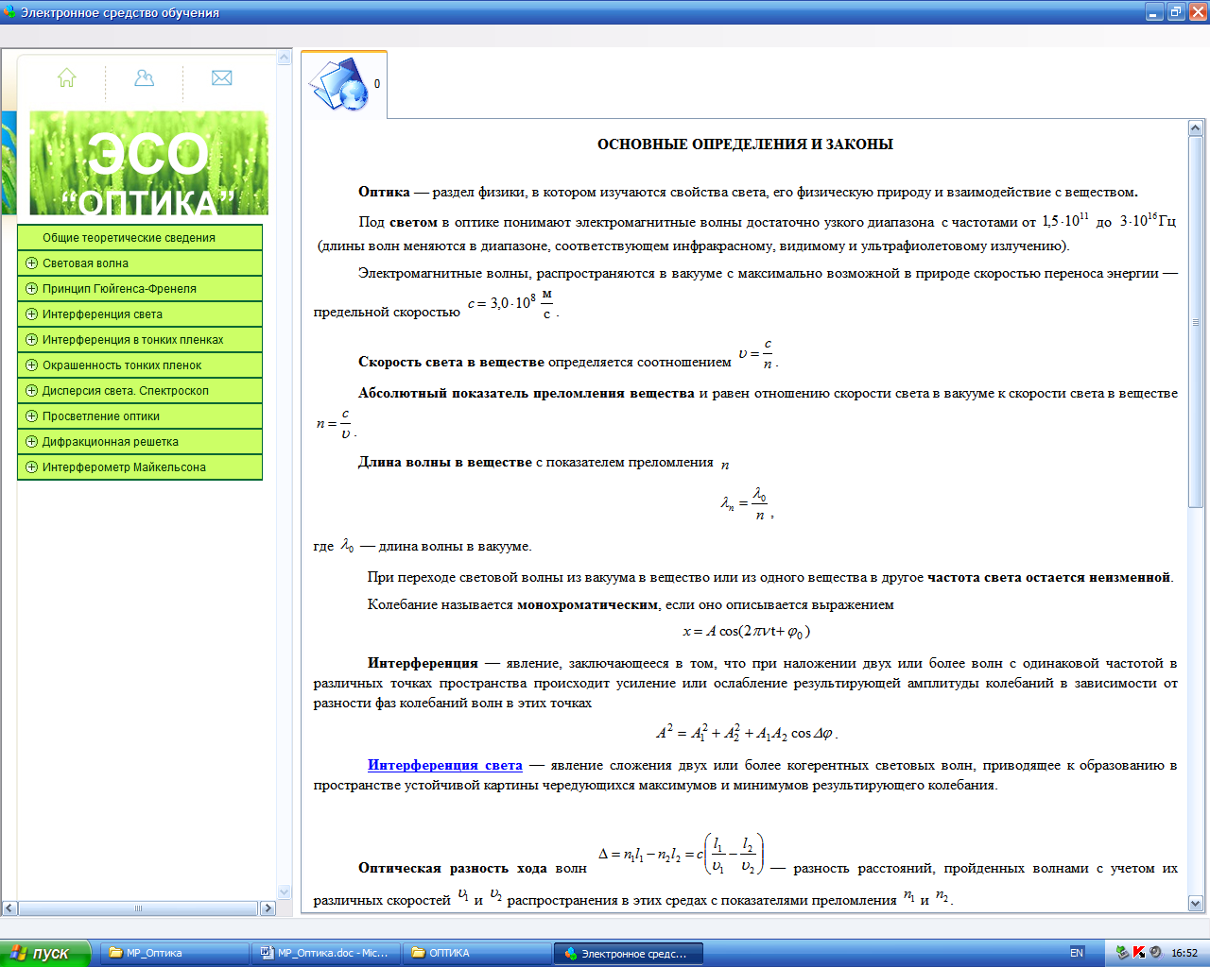

Внешний вид окна программы.
Открыт пункт меню «Общие теоретические сведения»

Краткое описание моделей

1. СВЕТОВАЯ ВОЛНА. КОГЕРЕНТНЫЕ ВОЛНЫ
Модель «Структура световой волны»
Назначение модели наглядно показать взаимную ориентацию векторов 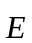 и 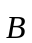 в пространстве. Демонстрируется световая волна как частный случай электромагнитной волны. В модели показан трехмерный график взаимного изменения векторов напряженности электрического поля и магнитной индукции в осях X, Y, Z. Вектора и взаимно перпендикулярны. На графике отмечено направление скорости распространения света с, вектора и в определенный момент времени и длина волны . Картина распространения электромагнитной волны периодически развертывается во времени.
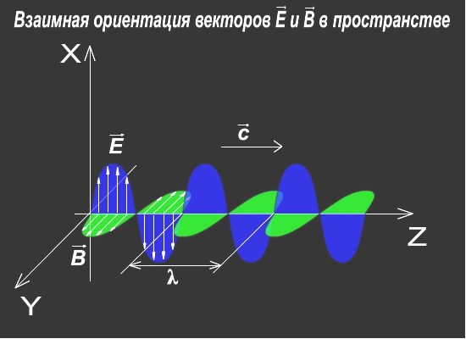

Интерактивная модель «Когерентные источники света»
Приводится демонстрация сложения когерентных волн от двух или трех когерентных источников, имеется возможность изменять частоту колебаний каждого источника и выключать тот или иной источник.
Модель демонстрирует интерференцию света от двух или трех когерентных источников света. Источники света изображаются на плоскости окружностями, от которых исходят концентрические волны. Распространение волн демонстрируется во времени. В точках наложения света от источников интенсивность света меняется в зависимости от результата сложения волн.
Пользователь имеет возможность изменять расстояние между источниками света, а также частоту и наблюдать изменение интерференционной картины.
Модель может быть использована также для демонстрации интерференции света.
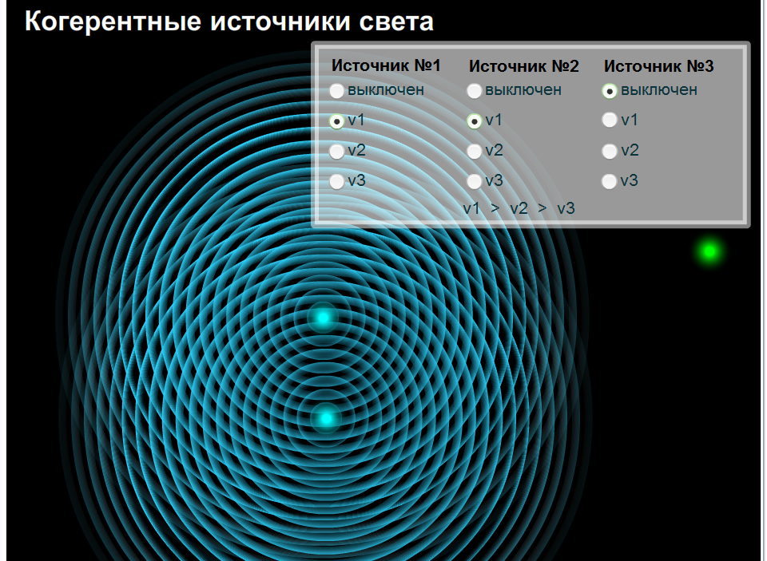

2. ПРИНЦИП ГЮЙГЕНСА-ФРЕНЕЛЯ
Модель «Распространение световых волн»
На экране демонстрируется точечный источник света, от которого распространяется первичная сферическая волна, показанная в виде движения её фронта. По мере движения фронта первичной волны, в некоторых точках его поверхности происходит образование вторичных сферических волн, огибающая которых образует фронт первичной волны. На некотором расстоянии процесс образования вторичных волн повторяется.
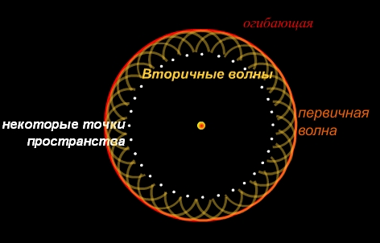

Модель «Отражение и преломление света»
Демонстрация принципа Гюйгенса проводится на границе раздела двух сред (воздух—стекло), где некоторые точки, до которой дошел фронт падающей плоской волны, сами становятся источниками вторичных волн. Падающая волна показана в виде трех параллельных лучей, по достижении каждого из них поверхности стекла в точках падения образуются вторичные волны. Волновой фронт отраженной плоской волны формируется как огибающая этих вторичных волн, которые распространяются с той же скоростью, что и падающая волна. Распространение вторичных волн в стекле (преломленных волн) происходит с меньшей скоростью, поэтому угол преломления оказывается меньше угла падения.
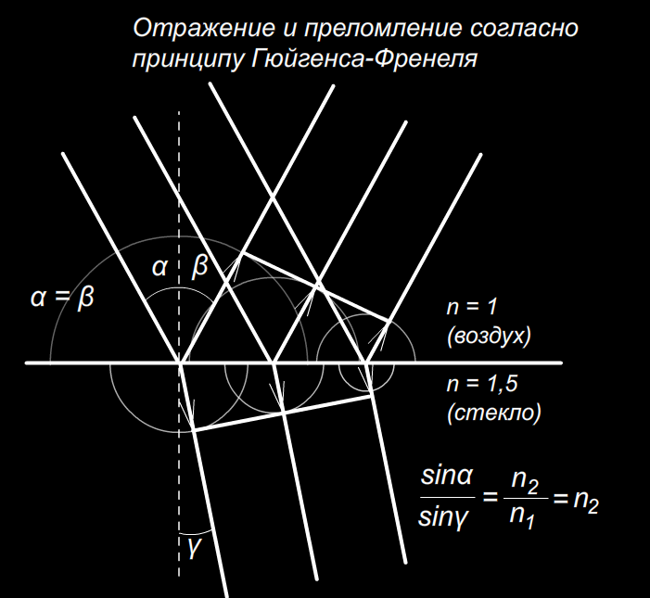

Модель «Огибание препятствий»
Модель демонстрирует нормальное падение плоской световой волны на непрозрачную пластину с отверстием. Показан ход трех лучей, которые падают на края щели. В точках падения в апертуре отверстия образуются вторичные сферические волны, распространяющиеся за пластину, в область геометрической тени. Выделена огибающая вторичных волн, показано направление распространения светового потока на выходе щели. Иллюстрируется отклонение от прямолинейного направления распространения светового потока – дифракция – на небольших препятствиях.
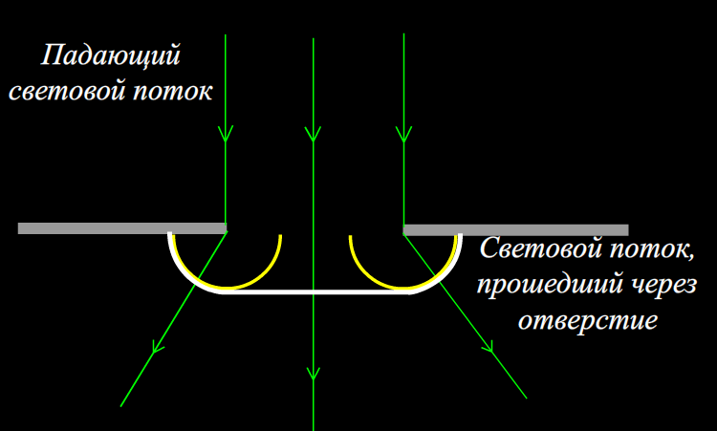

3. ИНТЕРФЕРЕНЦИЯ СВЕТА
(как компоненты: Опыт Юнга + Бипризма Френеля + Бизеркала Френеля)
Интерактивная модель «Наблюдение интерференции»
Модель демонстрирует интерференцию света от двух когерентных источников света, полученных путем «вырезания» из фронта сферической волны двух областей (метод Юнга). Показан точечный источник, от которого распространяется сферическая волна. По достижении волной преграды со щелями, из нее «вырезаются» два участка, щели таким образом, становятся вторичными источниками когерентных волн. Эти две волны накладываются друг на друга, образуя область интерференции. Интерференционная картина в виде чередующихся светлых и темных полос проявляется на экране.
После демонстрации механизма получения интерференционной картины открывается интерфейс, позволяющий пользователю изменять параметры установки: расстояние до экрана, расстояние между щелями, а также длину световой волны и наблюдать изменение интерференционной картины. Имеется возможность наблюдения интерференционной картины от источника сложного света (красный, синий, зеленый) и от сферических волн.
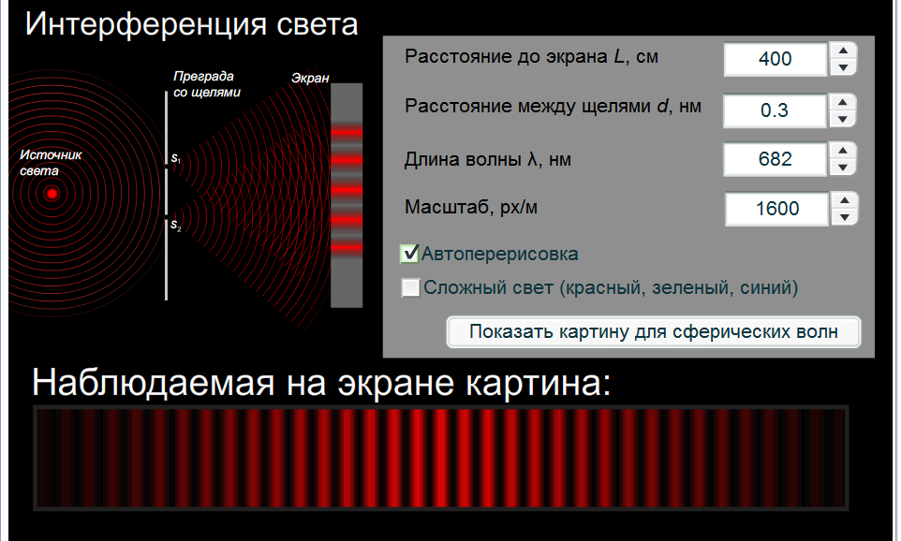

Модель «Способы получения интерференционной картины
от реальных источников»
Пользователь имеет возможность выбрать один из трех способов получения когерентных источников света для наблюдения интерференционной картины от обычных источников света (без использования лазерного излучения): метод Юнга, бизеркала Френеля, бипризма Френеля. В каждом случае показана оптическая схема установки, реальные и мнимые источники света, лучи, направленные от источников к экрану, наблюдаемая на экране картина интерференции. По мере прохождения световой волны, пользователю даются необходимые пояснения.

Метод Юнга
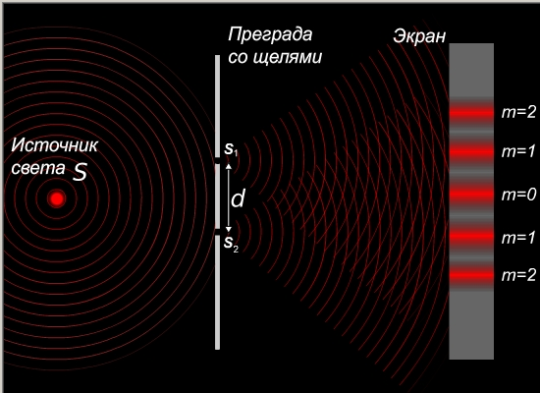

Бизеркала Френеля
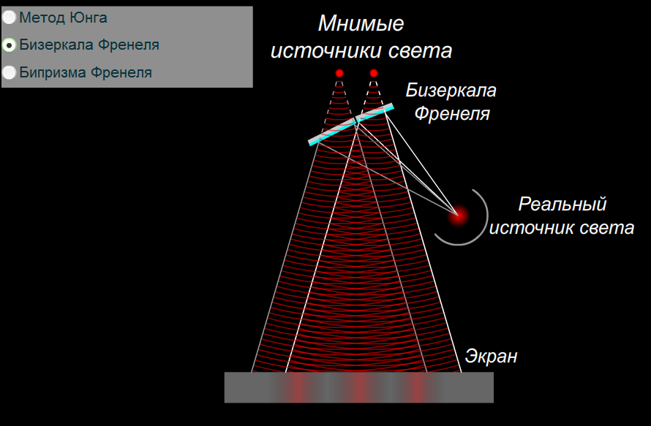

Бипризма Френеля
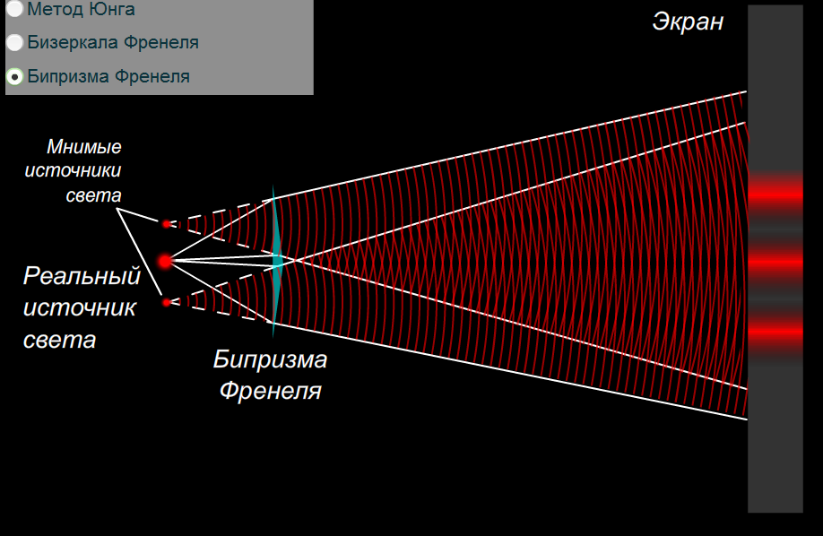
Интерактивная модель «Установки для наблюдения интерференции»
Показаны трехмерные изображения установок для наблюдения интерференции.
Опыта Юнга. Установка включает в себя экран на котором проявляется интерференционная картина. На экране имеется шкала, позволяющая определять расстояние между максимумами интерференции. Пользователь может менять расстояние между щелями, наблюдая в режиме реального времени за соответствующим изменением результата интерференции на экране.

Модели «Бизеркала Френеля», «Бипризма Френеля»
Трехмерные модели. Пользователь имеет возможность наблюдать реальное трехмерное изображение установок на основе бизеркал Френеля и бипризмы Френеля для получения картины интерференции от протяженного источника света. Установки могут быть повернуты для их обзора под различными углами зрения.
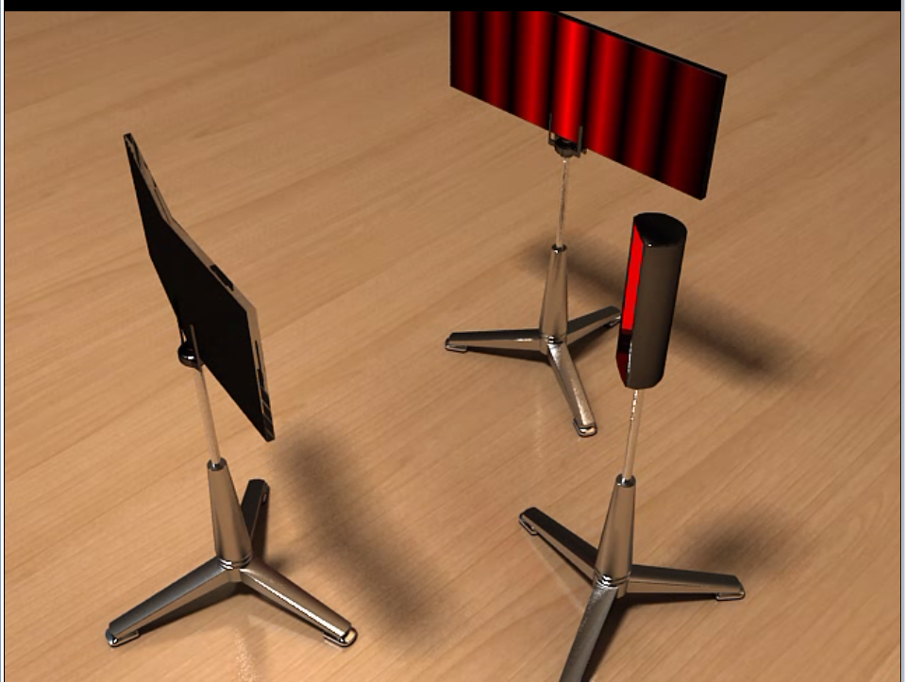
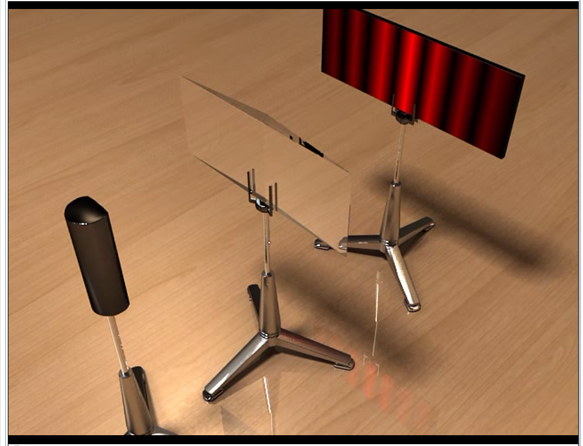

4. ИНТЕРФЕРЕНЦИЯ В ТОНКИХ ПЛЁНКАХ
Интерактивная модель «Наблюдение интерференции в тонких пленках»
Плоская модель. Демонстрируется схема хода световых лучей в тонкой пленке на поверхности жидкости. Световой луч отражается от границ раздела сред в двух местах (воздух-масло и масло-вода). Модель иллюстрирует образование оптической разности хода лучей. Интерфейс позволяет менять следующие параметры: длину волны, толщину плёнки, угол падения. В соответствии с данными параметрами изображается интерференционная картина на экране, развернутом к пользователю.
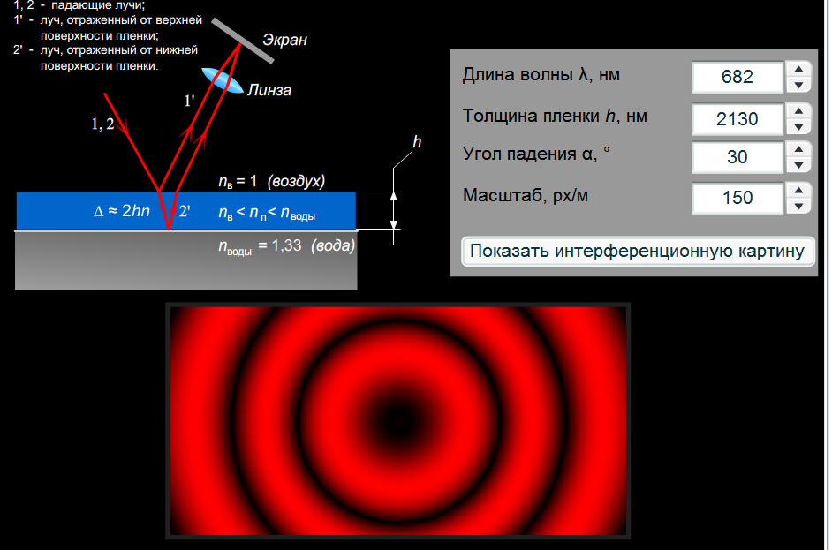

Модель «Установка для наблюдения интерференции в тонких пленках»
Трехмерная модель. Показана трехмерная модель установки для получения интерференционной картины при освещении монохроматическим (красным) светом поверхности плёнки на воде. На экране показан результат интерференции в виде концентрических колец. Установка может быть показана пользователю под различным ракурсом.
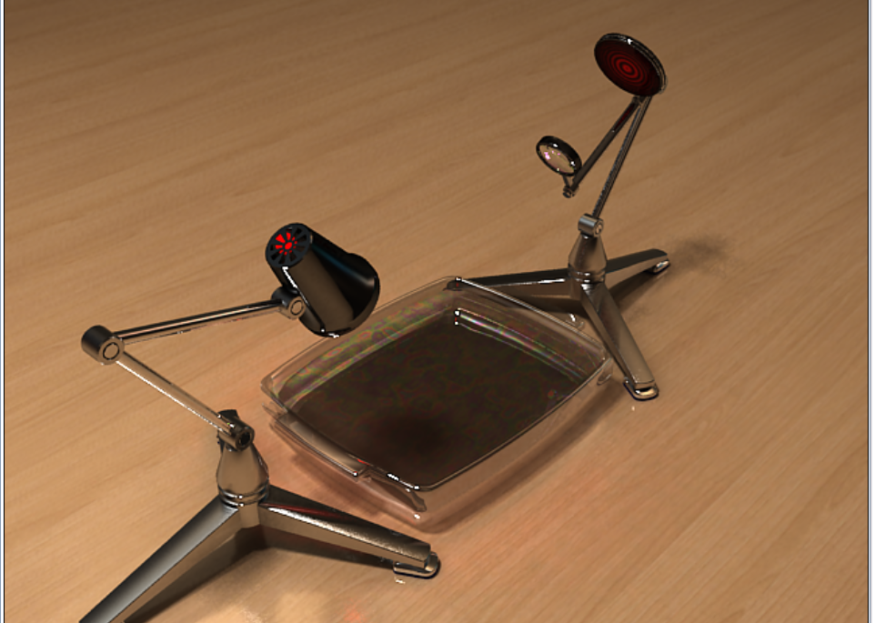

5. ОКРАШЕННОСТЬ ТОНКИХ ПЛЕНОК
Модель «Ход лучей в тонкой плёнке»
Модель демонстрирует ход лучей и образование окраски определенного цвета пленки. Показаны падающие и отраженные лучи.
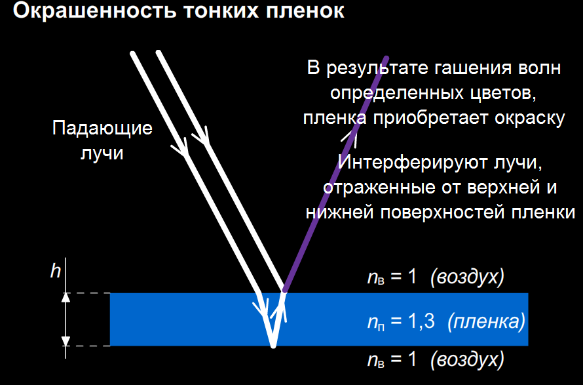

Модель «Окрашенность пленок в мыльных пузырях»
Трехмерная модель. Модель демонстрирует радужную окраску мыльных пузырей, освещённых естественным светом. Пользователь может рассмотреть мыльные пузыри под разными углами зрения.
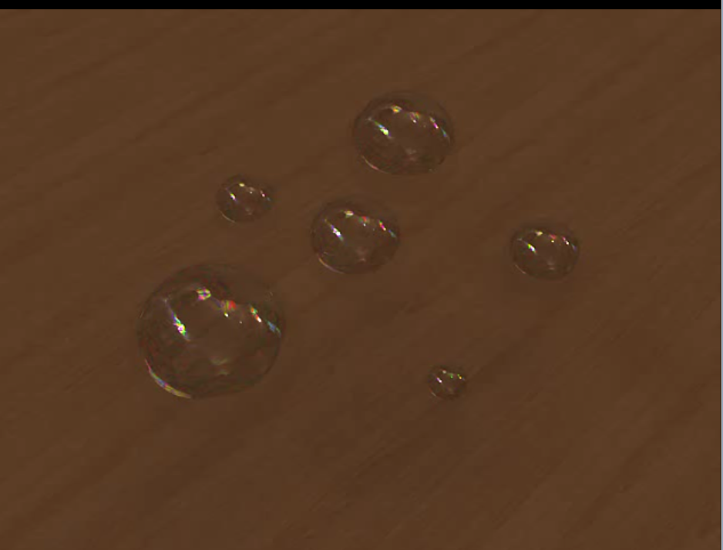

Модель «Цвета побежалости»
На трехмерной модели изображено лезвие безопасной бритвы, на котором отчетливо проявляется радужная окраска, возникшая в результате неравномерного нагрева лезвия и образования на его поверхности тончайшей окисной пленки переменной толщины.
Модель «Масляная плёнка на воде»
Трехмерная модель. Модель демонстрирует радужную окраску масляной плёнки на поверхности жидкости. Демонстрируется поверхность пленки, которую пользователь может рассмотреть под разными углами зрения.
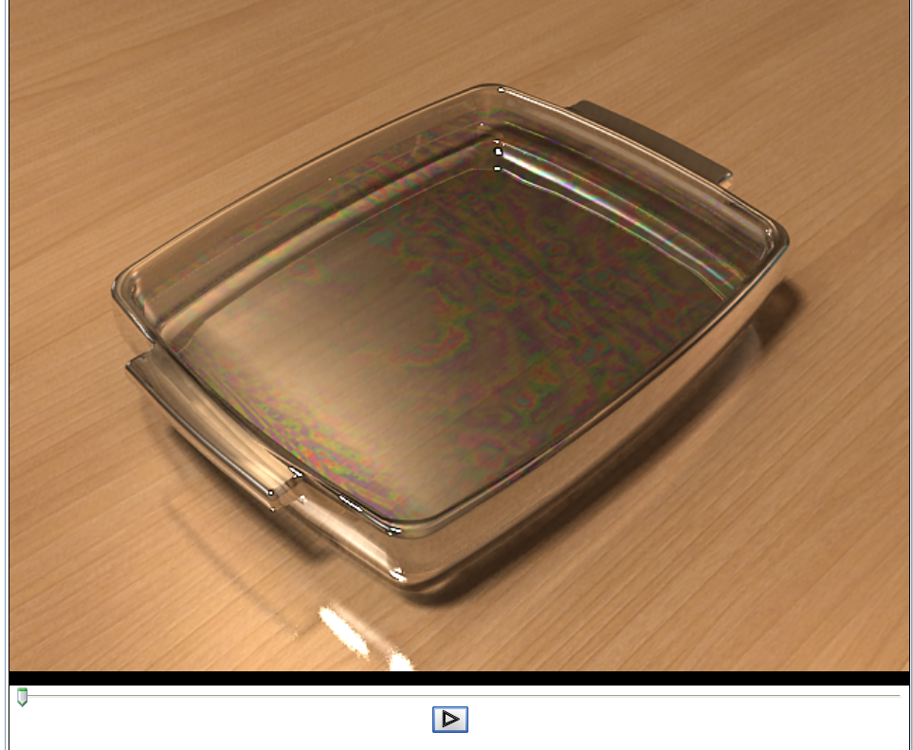

6. ИНТЕРФЕРОМЕТР МАЙКЕЛЬСОНА
Модель «Интерферометр Майкельсона»
Представлена оптическая схема интерферометра Майкельсона. Световые лучи помечены стрелками в нескольких местах, для уточнения направления их распространения. Сдвоенные лучи (падающий на зеркало и отраженный от него) изображаются вплотную друг к другу линиями разных цветов.
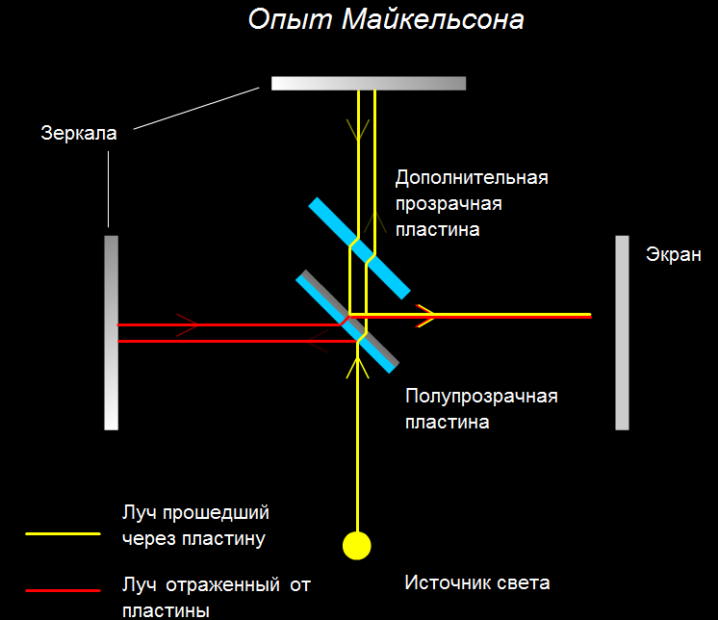

Модель «Внешний вид установки Майкельсона»
Трехмерная модель. На модели показано устройство интерферометра Майкельсона, который пользователь может просмотреть с разных ракурсов. Показаны источник света, зеркала, пластинки, экран с интерференционной картиной. На установке изображен ход лучей лазерного источника света.
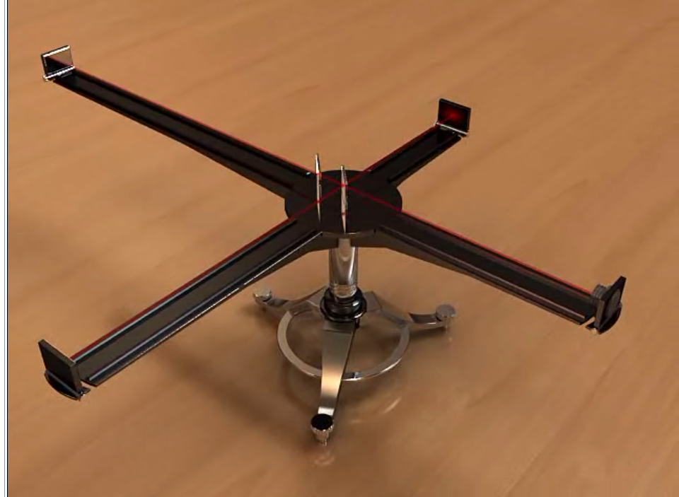

7. ПРОСВЕТЛЕНИЕ ОПТИКИ
Интерактивная модель «Просветление оптики нанесением тонкой плёнки»
Модель демонстрирует ход световых лучей в пленке, нанесенной на поверхность стекла. Отраженные волны накладываются в противофазе, что делает наглядным механизм их гашения. Интерфейс модели позволяет изменять толщину плёнки, длину волны, показатель преломления плёнки. Пользователю предлагается подобрать оптимальный показатель преломления и толщину плёнки, так чтобы гашение света данной длины волны было полным.
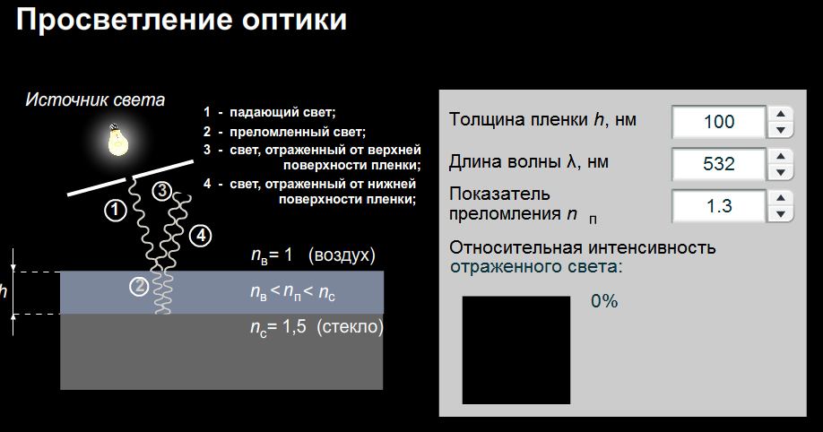

Модель «Вид объектива с нанесенной пленкой»
Представлена трехмерная модель объектива фотоаппарата, на линзы оптической системы которого нанесена просветляющая плёнка. Линзы объектива имеют характерный для просветлённой оптики лиловый отлив.

8. ДИФРАКЦИОННАЯ РЕШЁТКА
Модель «Установка для наблюдения дифракции»
Трехмерная модель. Представлена установка для наблюдения дифракционной картины от прозрачной решётки в трехмерной модели. Имеется возможность просмотреть установку с различных ракурсов.
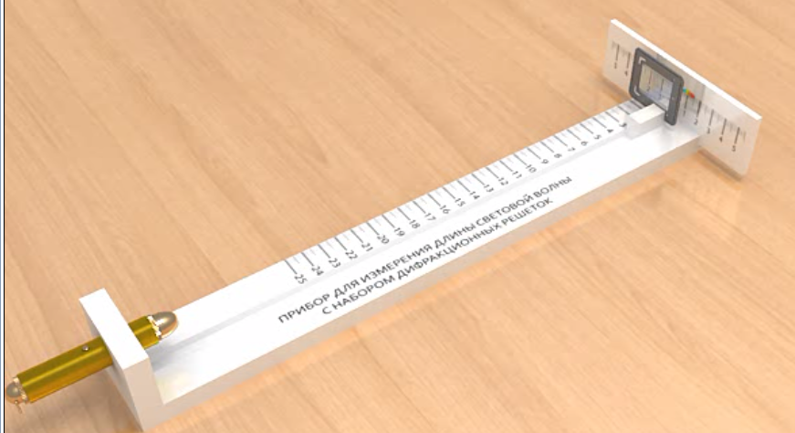

Интерактивная модель «Получение дифракционной картины от решетки различных параметров»
Модель дифракционной решетки. Показана установка для наблюдения дифракции (вид сверху). Пользователь имеет возможность изменять количество штрихов на миллиметр длины решётки (постоянную решётки), расстояние до экрана, длину волны падающего света. Экран изображается в нижней части окна модели. На экране пользователь наблюдает дифракционную картину, формируемую программно в соответствии с заданными пользователем параметры. имеется возможность наблюдения спектра при освещении решётки белым светом.
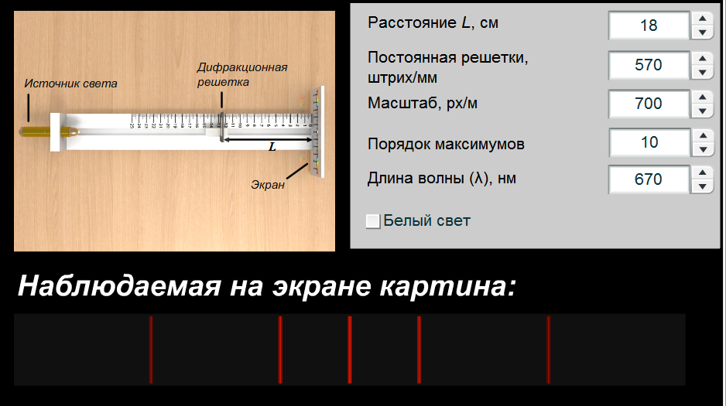

Интерактивные модели «Наблюдение дифракционной картины от различных источников»
Показана трехмерная интерактивная модель установки для наблюдения дифракции на решётке. Установка включает в себя экран на котором показана дифракционная картина и линейка, по которой двигается дифракционная решётка. На экране имеется шкала, позволяющая определять расстояние между максимумами интерференции. Пользователь может менять расстояние от решётки до экрана, наблюдая в режиме реального времени за соответствующим изменением положения дифракционных максимумов на экране. Доступно наблюдение дифракционной картины при освещении решетки источниками: белого, красного, синего, зеленого, фиолетового, желтого света.

9. ДИСПЕРСИЯ СВЕТА. СПЕКТРОСКОП
Модель «Принцип действия спектроскопа»
Модель демонстрирует ход лучей в призменном спектроскопе при наблюдении дисперсии. Схематично показаны части спектроскопа. Для каждого элемента устройства поясняется его назначение. Цветными линиями изображаются градации цветов, соответствующие реальной картине. Ход световых лучей в призме помечается линией соответствующего цвета.

Модель «Внешний вид и устройство спектроскопа»
Трехмерная модель. Для объяснения принципа действия спектроскопа приводится его трехмерная модель со всеми составными частями: изображаются призма, окуляр и источник света. Составные части изображены максимально реалистично. Изображается внутренне устройство спектроскопа с ходом лучей внутри прибора. Пользователь имеет возможность рассмотреть спектроскоп под разными ракурсами, «заглянуть» вовнутрь спектроскопа.

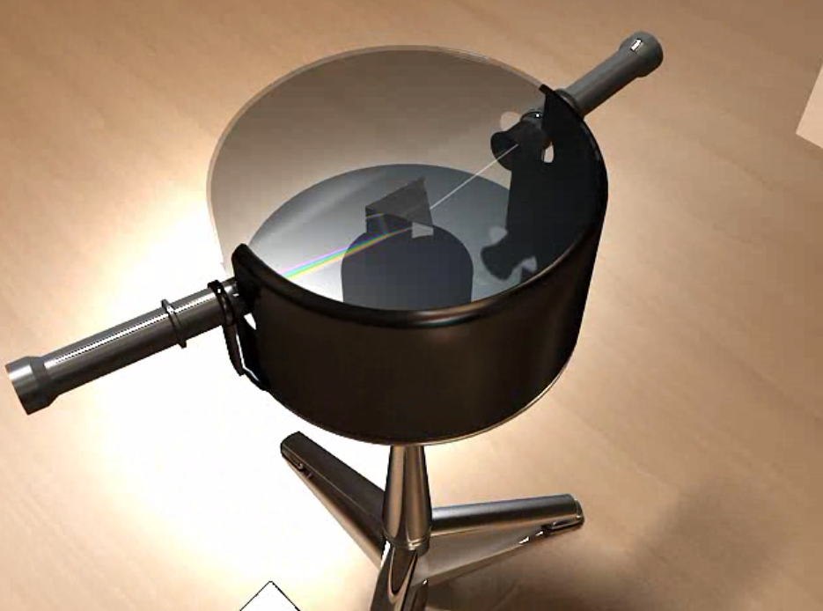

Методы и приемы организации учебной деятельности
В ЭСО реализованы компьютерные модели, которые сгруппированы в отдельные тематические блоки (в соответствии с меню):
1. СВЕТОВАЯ ВОЛНА. КОГЕРЕНТНЫЕ ВОЛНЫ
Модель «Структура световой волны»
Интерактивная модель «Когерентные источники света»
2. ПРИНЦИП ГЮЙГЕНСА-ФРЕНЕЛЯ
Модель «Распространение световых волн»
Модель «Отражение и преломление света»
Модель «Огибание препятствий»
3. ИНТЕРФЕРЕНЦИЯ СВЕТА
(как компоненты: Опыт Юнга + Бипризма Френеля + Бизеркала Френеля)
Интерактивная модель «Наблюдение интерференции»
Модель «Способы получения интерференционной картины
от реальных источников»
Модель «Установки для наблюдения интерференции»
Модель «Бизеркала Френеля»
Модель «Бипризма Френеля»
4. ИНТЕРФЕРЕНЦИЯ В ТОНКИХ ПЛЁНКАХ
Интерактивная модель «Наблюдение интерференции в тонких пленках»
Модель «Установки для наблюдения интерференции в тонких пленках»
5. ОКРАШЕННОСТЬ ТОНКИХ ПЛЕНОК
Модель «Ход лучей в тонкой плёнке»
Модель «Окрашенность пленок в мыльных пузырях»
Модель «Цвета побежалости»
Модель «Масляная плёнка на воде»
6. ИНТЕРФЕРОМЕТР МАЙКЕЛЬСОНА
Модель «Интерферометр Майкельсона»
Модель «Внешний вид установки Майкельсона»
7. ПРОСВЕТЛЕНИЕ ОПТИКИ
Интерактивная модель «Просветление оптики нанесением тонкой плёнки»
Модель «Вид объектива с нанесенной пленкой»
8. ДИФРАКЦИОННАЯ РЕШЁТКА
Модель «Установка для наблюдения дифракции»
Интерактивная модель «Получение дифракционной картины от решетки различных параметров»
Интерактивные модели «Наблюдение дифракционной картины от различных источников»
9. ДИСПЕРСИЯ СВЕТА. СПЕКТРОСКОП
Модель «Принцип действия спектроскопа»
Модель «Внешний вид и устройство спектроскопа»

Использование компьютерных моделей позволит существенно улучшить методику изложения темы «Волновая оптика». Модели позволяют получить значительно более наглядные и запоминающиеся иллюстрации изучаемых явлений в динамике, показать такие параметры явлений, которые трудно объяснить и невозможно показать при непосредственном наблюдении (например, разность хода, вторичные волны, мнимые источники, фронт волны и т.д.), изменять временные масштабы явлений.
Также с помощью моделей у учащихся формируется устойчивая связь между физическими основами явления или эффекта и его абстрактным представлением – моделью, лишенной второстепенных деталей и имеющей вполне определенные границы применения. Особенно это актуально для изучаемых в школе явлений волновой оптики, где математическое описание в ряде случаев слишком сложно для уровня средней школы и на первый план выходит именно качественное понимание концептуальных принципов и идей, определение основных параметров и взаимосвязей.
Таким образом, компьютерные модели позволяют значительно расширить методические возможности при обучении физике, обеспечивая активный вид познавательной деятельности учащегося. Появляется возможность активизировать знания, умения, навыки, объяснять наблюдаемые в природе физические явления и эффекты, что приводит к более глубокому пониманию сути изучаемых явлений, формированию глубоких и системных знаний.
Предоставляется возможность организации индивидуальной работы, когда учащиеся могут самостоятельно ставить эксперименты, а также повторения опыта вне урока, например на домашнем компьютере.
Урок необходимо строить как целостную, законченную единицу деятельности по циклу: «постановка цели – планирование – организация – решение задачи – анализ и оценка результатов».
Использование ЭСО на уроке характеризуется интенсивностью использования компьютера. Все части урока могут осуществляться с помощью компьютерных средств полностью или частично.
Разнообразие уроков с использованием ЭСО определяется:
- общей дидактической структурой урока;
- вариантами использования ЭСО;
- объемом использования ЭСО на уроке;
- способами использования компьютерных средств.
Цели использования ЭСО на уроке:
- повышение эффективности урока, учебного процесса;
- формирование у учащихся умений работать с информацией;
- развитие коммуникативных способностей;
- выработка умений по исследованию неизвестного, принятию решений;
- мотивация к изучению учебного материала;
- обеспечение ученику возможности выбора форм и методов работы;
- использование дополнительного материала;
Примерный план урока с использованием ЭСО:
- определяется структура урока, в соответствии с целью намечаются задачи и способы их решения;
- исходя из возможностей ЭСО, выбираются необходимые разделы, модели, элементы;
- материалы оцениваются по продолжительности их использования на уроке (необходимо просмотреть все материалы, определить время, учесть интерактивный характер материала; запланировать резерв времени);
- составляется план урока;
- из материалов собирается презентация, составляется её сценарий;
- планируется контроль усвоения знаний на каждом этапе и результирующий контроль с помощью ЭСО, а также с использованием других компьютерных средств (тестирование);
Компьютер позволяет усилить мотивацию ученика. Усвоение знаний, связанных с большим объемом информации, путем активного диалога с персональным компьютером более эффективно, чем штудирование учебника. Ученик получает возможность моделировать разные схемы, а значит – видеть причины и следствия при включении различных элементов, понимать смысл этих действий. Использование ЭСО позволяет устранить одну из важнейших причин отрицательного отношения к учебе – неуспех, обусловленный непониманием сути проблемы, значительными пробелами в знаниях.
Работа с ЭСО влияет на мотивацию еще и потому, что раскрывает практическую значимость изучаемого материала. Предоставляется возможность проявить оригинальность, ставить эксперименты, невозможные на реальном оборудовании, видеть отрицательные последствия любых неверных решений по сборке схем. Это все способствует формированию положительного отношения к учебе.

Пример проведения урока на тему «Волновые свойства света. Интерференция света» с использованием ЭСО.
Цели урока:
обучающая
обобщить сведения по световым волнам, показать, что световые волны – это разновидность электромагнитных волн, связать их свойства с общеволновыми;
добиться понимания учащимися явления интерференции света;
объяснить, что явление интерференции света есть доказательство его волнового характера и принципа суперпозиции;
развивающая
стимулировать поисковую деятельность учащихся, развивать умение анализировать и обобщать результаты исследования с помощью компьютерных технологий;
расширить и закрепить знания учащихся, научить учащихся решать экспериментальные творческие задачи на волновые свойства света.
воспитательная
привлечь к активной деятельности самостоятельной работы;
показать использование волновых свойств света в современной науке и технике, возможности человеческой мысли в практическом применении явлений природы;
объяснить важность наблюдения и эксперимента в познании.

Оборудование к уроку:
компьютеры, проектор;
программное обеспечение – ЭСО «Физика. Волновая оптика. Комплект компьютерных моделей».
Модели, реализованные в ЭСО можно использовать как на уроках по изучению интерференции, дифракции, дисперсии света, так и при выполнении лабораторных работ.

План урока
- актуализация знаний, повторение;
- проверка знаний;
- изучение нового материала;
- фронтальный эксперимент;
- закрепление нового материала;
- подведение итогов;
- домашнее задание.
ХОД УРОКА
I. Постановка проблемной задачи: создать условия для наблюдения интерференции света, что послужит доказательством волнового характера света.
II. Актуализация знаний
- Какое явление называют интерференцией?
- Каковы условия интерференции волн?
- Какие волны являются когерентными?
- Что представляет собой интерференционная картина?
- Какую волну называют монохроматической?
- Какие лучи преломляются сильнее?
III. Повторение предшествующего материала, проверка знаний
- Запишите условия интерференционных максимумов и минимумов.
- Решите задачу: две когерентные волны голубого света с длиной волны 500 нм достигают некоторой точки с разностью хода 3,5 мкм. Что произойдет в этой точке: усиление или ослабление волн?
IV. Изучение нового материала
1. Интерференция света
Интерференционная картина наблюдается в случае сложения когерентных волн, т.е. волны должны иметь одинаковую частоту и постоянную во времени разность фаз. Существует сложность получения когерентных волн от независимых источников. Для получения когерентных пучков можно разделить свет от одного источника на два пучка: одна часть излучения источника может интерферировать с другой.
Впервые интерференцию света наблюдал английский ученый Томас Юнг в 1802 году.
Модель «Наблюдение интерференции»

Фронтальный эксперимент

Компьютерная модель построена на основе опыта Юнга. Можно изменять длину световой волны, расстояние до экрана и расстояние между щелями. В нижней части прорисовывается интерференционная картина и распределение интенсивности на экране.
Добейтесь устойчивой интерференционной картины. Определите расстояние между соседними максимумами интенсивности 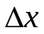.
Данные записать в таблицу.
Монохроматический свет | L, см | d, нм | λ, нм | 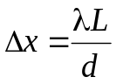

2. Способы получения когерентных источников
Модель «Способы получения интерференционной картины от обычных источников света»
В основе получения когерентных источников света лежит тот факт, что источник света и его изображение когерентны. Какими способами можно получить изображение источника света? (Отражение и преломление)
Заполнение рабочего листа: отражение – бизеркала Френеля; преломление – бипризма Френеля; отражение и преломление – цвета тонких пленок, кольца Ньютона.
Демонстрация бизеркала Френеля
Интерферируют два пучка света, полученные при отражении от зеркал, установленных под углом, близким к 180º. В этом случае источниками когерентных волн являются мнимые изображения источника в зеркале.
Демонстрация бипризма Френеля
Интерферируют два пучка света, полученные при преломлении в бипризме. Она представляет собой две призмы с очень малыми преломляющими углами, сложенные основаниями. Волна, идущая от источника, разделяется путем преломления в двух половинках бипризмы и доходит до точки экрана по двум различным путям. В той области, где перекрываются обе части волны, наблюдается интерференционная картина, т.е. источниками когерентных волн являются мнимые изображения источника света.
Демонстрируются модели «Бизеркала Френеля», «Бипризма Френеля», где смоделировано трехмерное изображение установок на основе бизеркал Френеля и бипризмы Френеля для получения картины интерференции от протяженного источника света. Установки могут быть повернуты для их обзора под различными углами зрения.
Выводы.
1. Любой источник когерентен самому себе и своему изображению (в данном случае мнимому).
2. При интерференции происходит перераспределение энергии.
3. Частные случаи интерференции (демонстрации)

Модель «Наблюдение интерференции в тонких пленках»
Фронтальный эксперимент

Демонстрируется схема хода световых лучей в тонкой пленке на поверхности жидкости. Световой луч отражается от границ раздела сред в двух местах (воздух-масло и масло-вода). Модель иллюстрирует образование оптической разности хода лучей. Можно менять следующие параметры: длину волны, толщину плёнки, угол падения. В соответствии с данными параметрами изображается интерференционная картина на экране, развернутом к пользователю.

Модель «Установка для наблюдения интерференции в тонких пленках»
Иллюстрируется трехмерная модель установки для получения интерференционной картины при освещении монохроматическим (красным) светом поверхности плёнки на воде. На экране показан результат интерференции в виде концентрических колец. Установка может быть показана пользователю под различным ракурсом.
Модели из раздела «Окрашенность тонких пленок»
Демонстрируется ход лучей в тонкой пленке с комментариями. В трехмерных моделях «Окрашенность пленок в мыльных пузырях», «Цвета побежалости», «Масляная пленка на воде».
Вывод. Наблюдается при малой толщине пленки.

V. Закрепление изученного материала
- Чем объясняется радужная окраска крыльев стрекоз?
- Почему толстый слой нефти не имеет радужной окраски?
- Можно ли наблюдать интерференцию света от двух поверхностей оконного стекла?
Решение задач.
VI. Подведение итогов урока
- Наблюдая интерференционную картину, мы доказали, что свет- это электромагнитная волна.
- Вы узнали способы получения когерентных источников света: разделение пучка света от одного источника, а также падающий пучок и отраженный или преломленный.
- Познакомились с общими и частными случаями интерференции: интерференция в тонких пленках, в клине и кольца Ньютона.
Инструктаж выполнения домашней работы: применение интерференции.
VII. Домашнее задание

Методы оценки учебной работы
Для контроля уровня знаний обучаемых предполагается использование широкого спектра диагностических методов, в том числе фронтальный устный опрос, письменный опрос, тестирование с использованием тестирующих пакетов.

Заключение

В данных методических рекомендациях рассмотрены далеко не все возможности применения ЭСО «Физика. Оптика. Комплект компьютерных моделей». Несомненно, ознакомившись с предоставленным набором моделей, учитель сможет более конкретно очертить области их наиболее эффективного использования, как на уроках физики, так и во внеурочной деятельности.
Авторы разработки с благодарностью примут конструктивные предложения и замечания, которые появятся в ходе апробации ЭСО.
Желаем успехов!

